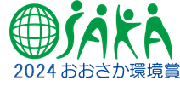BD21315_**大　賞**

**事業者活動部門**

**御菓子司 津村屋**

**【活動名】**

**津村屋銀寄プロジェクト**

**【活動概要】**

銀寄栗発祥の地である能勢町において耕作放棄地が増える中、「銀寄栗の母樹」を保有する農家から栗畑の一部を購入し、銀寄栗の栽培に着手。栗園の下刈りや開墾地の伐採後の植樹など、森林の育成や再造林によるCO2の吸収を促進した取組を行うとともに、害獣駆除などを行い、環境保全・生物多様性の基盤づくりに努めている。

また、栽培収穫した栗を用いて和菓子を開発、販売を行うことを広く発信し、次世代を担う若者に、銀寄栗の栽培や里山保全に興味をもってもらう取組も行っている。

**【受賞理由】**

栗園の整備から保全、栽培・収穫した栗を加工した和菓子の販売など、製菓原料の栽培段階からの一貫した取組のなかで、資源循環と生物多様性に対して効果的な活動を、１０年以上にわたり、継続的に行ってこられたことが高く評価されました。

今後は、これら取組を背景とした商品のブランド化など、さらなる活動の発展を大いに期待します。

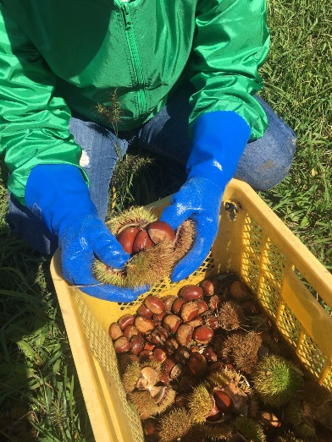

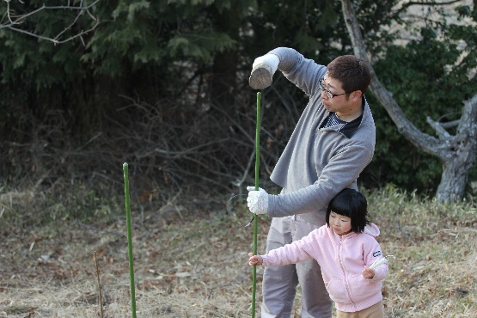

BD21315_**大　賞**

**事業者活動部門**

**公益財団法人千里リサイクルプラザ**

**【活動名】**

**多岐にわたる環境問題啓発事業の実施**

**【活動概要】**

平成４年に、日本で最初のごみ処理施設と環境啓発施設の複合施設として吹田市資源リサイクルセンターが竣工。この施設を管理する団体として、同年に財団法人千里リサイクルプラザが設立された。

社会的課題である環境問題の啓発に向けて、吹田市からの受託事業とは別に、自主事業として環境教育や各種啓発イベントを行っている。特に、全国に類を見ない市民研究所を有し、さまざまな見地から環境問題の課題解決に向けた研究・実践活動に励むとともに、成果を地域社会に還元するために、学校での出前授業等を通じて、地域からスタートする循環型社会の形成に向けて取り組んでいる。

**【受賞理由】**

３０年以上にわたり、環境啓発に係るさまざまな活動を継続され、特に市民研究員を活用した研究・実践活動により、成果を地域社会に還元されてきたことや、学校での出前授業など次世代のリーダー育成にも取り組まれてきたことなどが高く評価されました。

今後引き続きの事業継続と、より多くの市民への波及効果を高める工夫など、活動の発展を期待します。



**準**BD21315_ **大 賞**

**府民活動部門**

**potential**

**【活動名】**

**ｐotential**

**(電子廃材を使ったアクセサリー制作）**

**【活動概要】**

様々な新しい電子機器が開発され、より多くの電子廃材が発生しているなか、電子廃材の第二の在り方を提供するため、大学や町工場から回収した電子廃材を使ったアクセサリーの制作・販売を行っている。

また、幼稚園児から小学生を対象に、キーホルダーやリングの制作を楽しみながら環境問題や機械産業について学べるモノづくりワークショップを開催しており、大阪府域にも活動の場を広げている。活動の様子は公式InstagramをはじめとするSNSにて発信している。

**【受賞理由】**

次世代の担い手である学生たちが主体的に活動されており、アップサイクルの取組に電子廃材を使用している点が非常にユニークで、廃材のアップサイクルだけでなく廃材回収のシステムにも着目されていることが高く評価されました。

事業化も視野に入れておられるので、さらなる活動の発展と大阪府域での広がりにも期待します。



BD21315_**準 大 賞**

**府民活動部門**

**大和大学社会学部SDG研究推進室**

**【活動名】**

**大和大学社会学部SDGsプロジェクト**

**【活動概要】**

本プロジェクトは、学生が主体となって環境問題の解決に向けた実践活動に取り組んでいる。フードロス削減では、規格外や傷などを理由に市場では流通できない食材を活用したラーメンを開発し、店舗やイベントで啓発を行っている。また、賞味期限が迫っているなどの理由により、店頭では販売できないチョコレートを安価で販売したり、フェアトレードの豆を利用したコーヒーを提供し、韓国や中国でも日本の文化を発信した。

このほか、使わなくなった衣類の回収や古着販売など衣類との付き合い方について広く情報発信し、世界各国で社会問題化している衣類ロスなど、４つの取組を実践している。加えて、教育機関、企業と協働し、環境問題の啓発に貢献している。

**【受賞理由】**

次世代の担い手である学生たちが主体的に活動されており、ラーメン、チョコレート、コーヒー、ファッションなど日常生活に馴染み深い品目で、多くの市民が参加するイベントを中心に食品ロス・廃棄物の削減に取組まれている点が高く評価されました。

今後も、若者目線の発想で、循環型経済形成に必須となる事業化・ビジネス化を進めるなど、活動のさらなる発展を期待します。

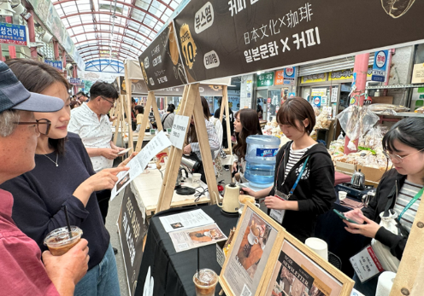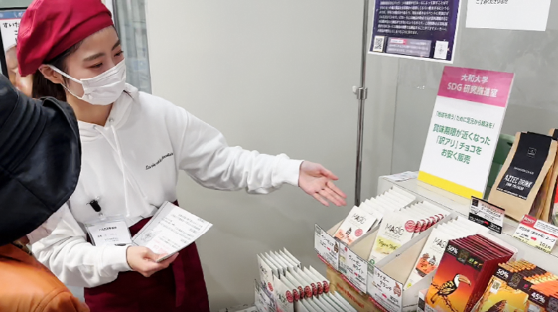

**準 大**BD21315_ **賞**

**事業者活動部門**

**octangle合同会社**

**（協働賞）**

**株式会社ジェイアール西日本ファッショングッズ**

**株式会社ハンズ**

**緑川化成工業株式会社**

**生駒 敦**

**ANCHROME**

**【活動名】**

**廃棄ビニール傘から生まれ変わったアップサイクルフラワー「umbrella leaf」**

**【活動概要】**

年間約８千万本も消費され、その多くが半年以内には廃棄されてしまう身近なビニール傘から作成した再生生地を活用し、小さな白い花を咲かせ、雨に濡れると透明になる多年草「山荷葉(英名:umbrella leaf)」から着想したアップサイクルフラワーを開発。イベント会場や商業施設で空間演出やアートを展示する等、「アップサイクル×アート」を通じて、環境課題の興味関心に繋げることとしている。

また、同様の素材から、傘の取り違えや紛失を防ぎたいときにおすすめのアンブレラマーカーをつくるアップサイクルワークショップを開催し、啓発を行っている。

**【受賞理由】**

使用後は大量に廃棄されてしまわれがちなビニール傘を再利用し、芸術性の高いアップサイクルフラワーに再生・発信するなど新たな付加価値を生み出す事業コンセプトは、環境問題の啓発に大きく寄与する取組であると高く評価されました。また、様々な事業者が特色を活かし合いながら協働することにより、効果的な取組が実現しています。

今後は、ビニール傘のリサイクル過程による環境負荷軽減の見える化や、採算性の向上など、さらなる活動の工夫・広がり・発展を期待します。

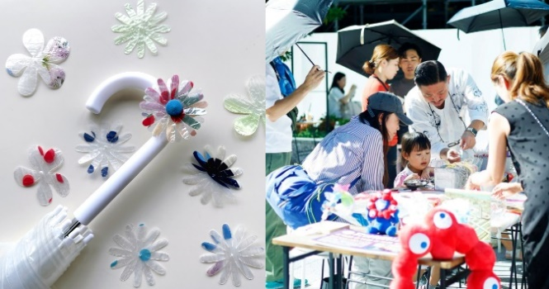

**準** BD21315_**大 賞**

**事業者活動部門**

**丸楽紙業株式会社**

**【活動名】**

**「都会の森林ペーパー」プロジェクト**

**【活動概要】**

阪神間の紙需要家を対象として、納品と同時に、帰り便で資源を回収する循環型配送回収システムを導入。阪神間で処理に困りゴミとして発生した余剰紙を、森林資源として考え、再生可能な資源として活用するプロジェクトとした。

これにより、2022年には年間500トン、2023年には700トンもの資源を回収し、回収した紙資源は、「都会の森林ペーパー」として製品化した。

**【受賞理由】**

阪神間を活動エリアとして、紙の配達と古紙の回収を同時に行う循環型配送・回収システムを展開され、地産地消による地球温暖化防止と資源循環への貢献が高く評価されました。

本取組がモデルケースとなり、業界として地域外にも波及し、その効果が広がることを期待します。

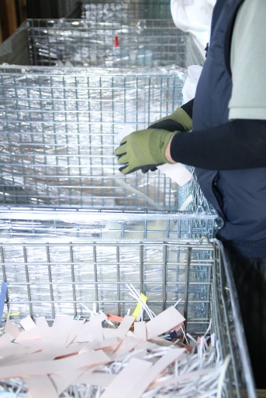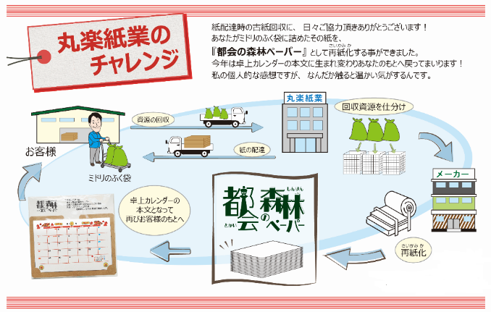

**奨 励**BD21315_ **賞**

**事業者活動部門**

**With U**

**【活動名】**

**紙バンドと和紙の紙素材だけで作るハンドメイド製品の開発・販売**

**【活動概要】**

環境に優しい、牛乳パック等を再生して作られている紙バンドのキットを販売 (屋号：紙バンドキット専門店amu＊amu) 。また、この紙バンドと、楮や麻の一年草を主原料とする、破れにくい和紙「紙麻(かみお)」を組み合わせ、それぞれの紙素材が持つ「和」の雰囲気を生かし、日本の伝統的な工芸品の趣に仕上げた、地球に優しいハンドメイド製品を開発、ブランド「With U」より販売している。

また、手帳カバー・名刺入れは、地元池田市の織姫伝説をモチーフに、織物のように製作しており、池田ブランド認定品に認定され、海外旅行者も立ち寄る地元観光案内所でも販売し、環境意識の向上に寄与している。

**【受賞理由】**

牛乳パック等の再生品である紙バンドを材料に、環境に優しい手帳カバーや名刺入れなどハンドメイド製品・製作キットの開発・販売をされており、製品は池田ブランドにも指定されるなど、アップサイクルを通じた普及啓発が評価されました。

今後は、商品のブランド力をさらに高めるなど、さらなる活動の発展に期待します。

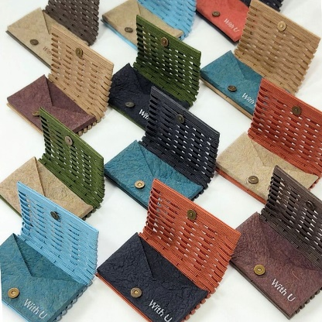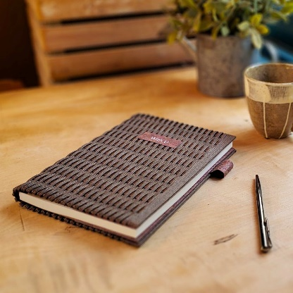

**奨 励**BD21315_ **賞**

**事業者活動部門**

**株式会社リンレイ　大阪支店**

**【活動名】**

**建物管理の過程でCO2排出を大幅削減するフロアコーティング製品の開発・販売**

**【活動概要】**

従来、定期的な洗浄の必要があったオフィス、商業施設、ホテルなどの床カーペットについて、ケイ素化合物による繊維コーティングにより、カーペットを洗わなくても防汚効果を発揮する 「カーペットパイルコーティングAg+」 を開発。これにより、張替え周期を延ばしてCO2排出の大幅削減、水道使用量、汚水排出、電力消費などの削減も可能とした。

また、食品スーパー、ショッピングモールなど商業施設のプラスチック床材に従来塗られている樹脂床ワックスに比べ、最長で７倍もの耐久性をもつ 「R-ＮＳコート」 を開発。これにより、再塗布の周期を大幅に伸ばし、保守作業によるCO2排出と管理コストの削減を可能とした。

**【受賞理由】**

清掃ケミカルメーカーとして培った長年の経験を活かした環境負荷の軽減に繋がる取組であり、製品の原料採掘から製造・輸送・使用・廃棄までの環境負荷の削減効果をしっかり把握できている点が評価されました。

引き続き、環境負荷の軽減を意識した製品開発に期待します。

